Modell/Model/Модель: MM12011

DE Gebrauchsanweisung
Den Multimeter
GB Operating/Safety Instructions
Multimeter

RU Инструкция по эксплуатации и техническому обслуживанию.
Цифровой мультиметр

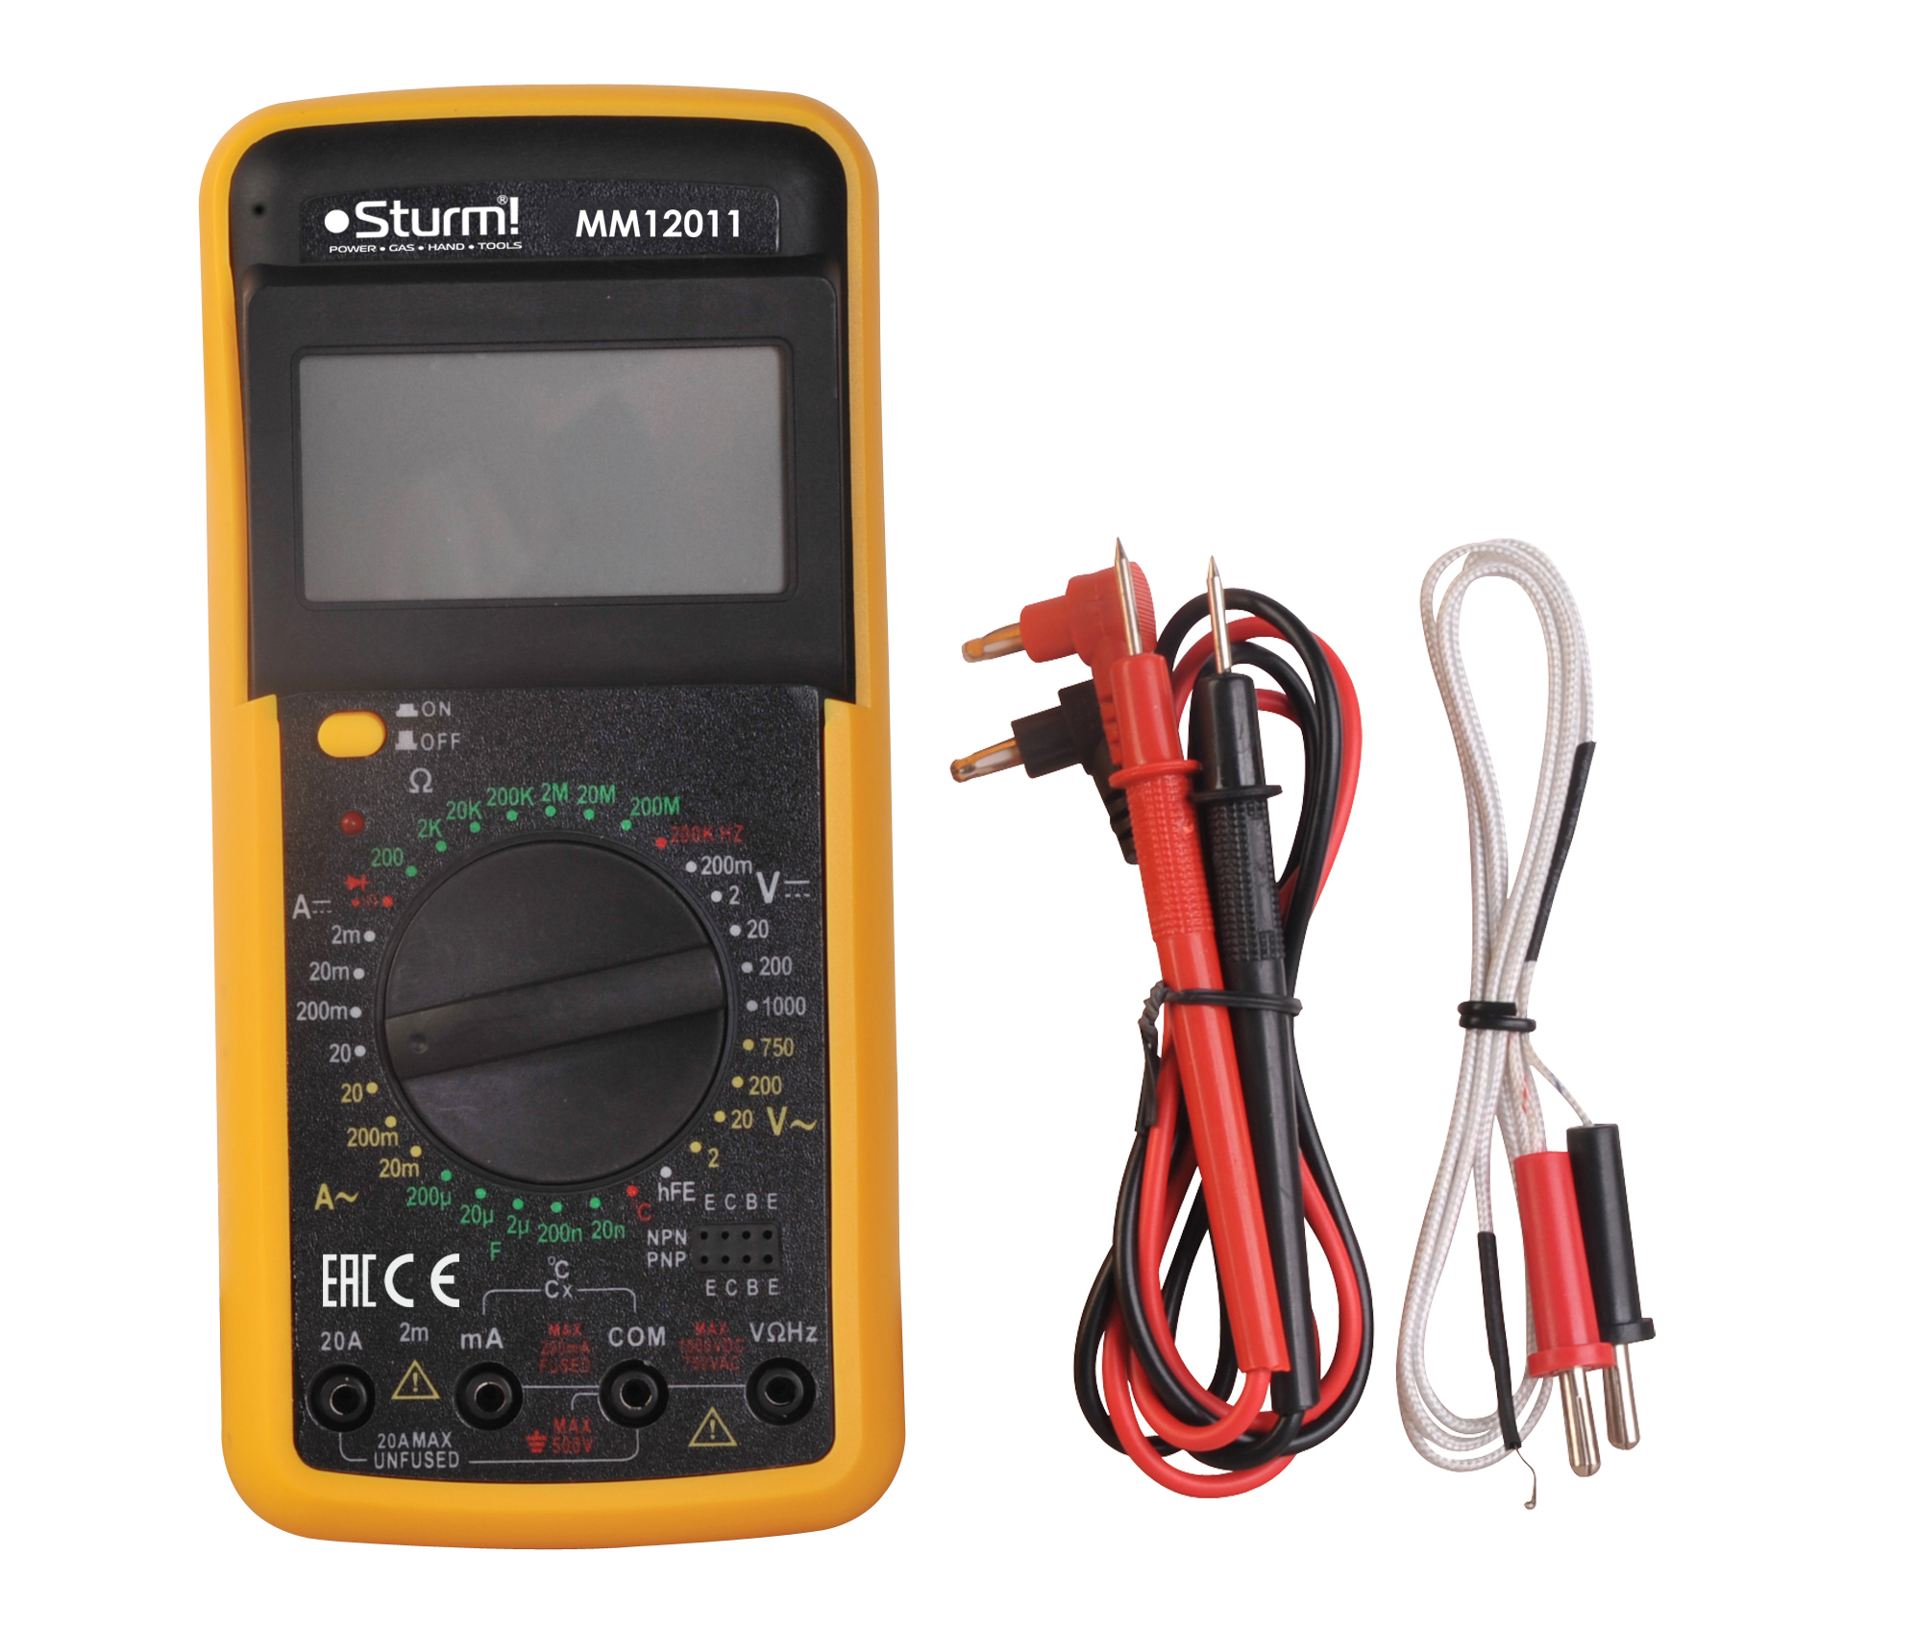

RU-2015-07-03

Содержание
Описание оборудования..................................................................3
Комплектность поставки..................................................................4
Техническое описание…...................................................................4
Основные характеристики…............................................................7
Правила по технике безопасности.................................................8
Правила по эксплуатации оборудования...................................11
Техническое обслуживание оборудования................................15
Гарантийное обязательство..........................................................15

Уважаемый покупатель!

Компания выражает Вам свою глубочайшую признательность за приобретение нашего электроинструмента.

Внимание! Продукция под торговой маркой относится к бытовому классу. Внимательно прочтите данную инструкцию

Изделия под торговой маркой постоянно усовершенствуются и улучшаются, поэтому технические характеристики и дизайн могут меняться без предварительного уведомления. Приносим Вам наши глубочайшие извинения за возможные причиненные этим неудобства.

Внимательно изучите данную инструкцию по эксплуатации и техническому обслуживанию. Храните её в защищенном месте.

ОПИСАНИЕ

- Поворотный переключатель
Переключатель используется для выбора функций и диапазонов.
- Дисплей
- Гнездо контакта «СОМ»
- Гнездо контакта «V Ω Hz»
Предназначено для измерения напряжения, сопротивления и частоты.
- Гнездо контакта «мA Cx °C»
Предназначено для измерения тока (до 200мА), емкости и температуры
- Гнездо контакта «20А»
Предназначено для измерения тока до 20А
- Выключатель питания.
КОМПЛЕКТНОСТЬ ПОСТАВКИ
Измерительные щупы 1 комплект
Термопара 1 комплект
Элемент питания 1 шт.
ТЕХНИЧЕСКОЕ ОПИСАНИЕ

Указанная точность гарантирована в течение одного года, при следующих условиях: температура 23°С ± 5°С, относительная влажность менее 75%.

Напряжение постоянного тока
Диапазон | Разрешение | Погрешность
200 мВ | 0.1мВ | ± (0.5% + 3 знака)
2В | 1мВ | ± (0.8% + 2 знака)
20В | 10мВ | ± (0.8% + 2 знака)
200В | 100мВ | ± (0.8% + 2 знака)
1000В | 1В | ± (1.0% + 2 знака)
Полное входное сопротивление: 10МΩ

Напряжение переменного тока
Диапазон | Разрешение | Погрешность
2В | 1мВ | ± (1.0% + 5 знаков)
20В | 10мВ | ± (1.0% + 5 знаков)
200В | 100мВ | ± (1.0% + 5 знаков)
750В | 1В | ± (1.2% + 5 знаков)
Полное входное сопротивление: 10МΩ
Максимальное входное напряжение: 250В постоянного или среднеквадратического значения переменного тока на область значений 200мВ и 1000В постоянного тока или 750В среднеквадратического значения переменного тока для других областей значений.
Частотный диапазон: 40Гц-1кГц;
Показания: Среднее значение (среднеквадратическое значение или синусоида)

Постоянный ток
Диапазон | Разрешение | Погрешность
2мА | 1 мкА | ± (1.8% + 2 знака)
20мА | 10 мкА | ± (1.8% + 2 знака)
200мА | 0.1мА | ± (2.0% + 2знака)
20А | 10мА | ± (2.0% + 10 знаков)
Защита от перегрузок: предохранители срабатывают при 500мА/250V (Для диапазона 20А – отключены).
Максимальная сила тока на входе:
мА: 500мА постоянного тока или 500мА среднеквадратического значения переменного тока
20А: в течение не более 15 секунд.

Переменный ток
Диапазон | Разрешение | Погрешность
20мА | 10 мкА | ± (2% + 3 знака)
200мА | 0.1мА | ± (2.0% + 5 знака)
20А | 10мА | ± (2.5% + 10 знаков)
Защита от перегрузок: предохранители срабатывают при 500мА/250В (Для диапазона 20А – отключены).

Максимальная сила тока на входе:
мА: 500мА постоянного тока или 200мА среднеквадратического значения переменного тока
20А – в течение не более 15 секунд.
Частотный диапазон: 40Гц-1кГц;
Показания: Среднее значение (среднеквадратическое значение или синусоида)
Сопротивление
Диапазон | Разрешение | Погрешность
200Ω | 0.1Ω | ± (1.0% + 10 знаков)
2кΩ | 1Ω | ± (1.0% + 4 знака)
20кΩ | 10Ω | ± (1.0% + 4 знака)
200кΩ | 100Ω | ± (1.0% + 4 знака)
2МΩ | 1кΩ | ± (1.0% + 4 знака)
20МΩ | 10кΩ | ± (1.0% + 10 знаков)
200MΩ | 100kΩ | ± (5.0% + 20 знаков)
Защита от перегрузок: 250В постоянного тока или 250В среднеквадратического значения переменного тока.

Тестирование диода и проверка целостности цепи при помощи звуковых сигналов
Режим | Описание | Условие для испытаний
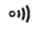 | Встроенный зуммер срабатывает при сопротивлении менее ~ 30±10Ω | напряжение холостого хода ~2.8В
 | На дисплее отображается приблизительное прямое напряжение на диоде | Сила прямого постоянного тока ~1мА. Напряжение обратного постоянного тока ~2.8В.
Защита от перегрузок: 250В постоянного тока или 250В среднеквадратического значения переменного тока.

Полупроводниковый транзистор
Режим | Описание | Условие для испытаний
hFE | На дисплее отображается приблизительное значение hFE (0-1000) тестируемого транзистора | Базовый ток ~10µА, Напряжение VCE приблизительно 2.8В

Емкость
Диапазон | Разрешение | Погрешность
20нФ | 0.01нФ | ± (4.0% + 5 знаков)
200нФ | 0.1нФ | ± (4.0% + 5 знаков)
2мкФ | 1нФ | ± (4.0% + 5 знаков)
20мкФ | 10нФ | ± (4.0% + 5 знаков)
200мкФ | 100нФ | ± (4.5% + 10 знаков)

Частота
Диапазон | Разрешение | Погрешность
200КГц | 100Гц | ± (3.0% + 5 знаков)

Температура
Диапазон | Разрешение | Погрешность
-40°C ~1000°C | 1°C | ± (1.5% + 15 знаков)

ОСНОВНЫЕ ХАРАКТЕРИСТИКИ

Максимальное напряжение между клеммами и землей | Категория II 600В
Источник питания | Батарея 9В, NEDA 1604 или 6F22
Дисплей | Жидкокристаллический, 1999 операций, обновление – 2-3 раза в секунду.
Метод измерения | АЦР с двупетлевым интегратором.
Индикация превышения диапазона | На дисплее высвечивается цифра «1»
Индикация полярности | Для отрицательной полярности на экране высвечивается «-»
Рабочая температура | От 0°С до 40°С (32°F - 104°F)
Температура хранения | От -10°С до 50°С (10°F - 122°F)
Индикация низкого напряжения питания батареи | На дисплее появляется символ «»
Источник питания | щелочная или углецинковая батарея 9В (NEDA 1604).
Размеры | 185 х 85 х 28 мм
Вес | 195г

ПРАВИЛА ПО ТЕХНИКЕ БЕЗОПАСНОСТИ

Внимание! Пользуясь измерительным инструментом, чтобы не подвергаться опасности поражения электрическим током, следует СТРОГО соблюдать следующие основные правила техники безопасности. Прочитайте и запомните эти указания до того, как приступите к работе с измерительным инструментом. Храните указания по технике безопасности в доступном месте.

Личная Безопасность
Будьте внимательны, постоянно следите за тем что вы делаете, и используйте здравый смысл при работе с измерительным инструментом. Не используйте измерительный инструмент в то время как Вы утомлены или находитесь под воздействием лекарств или иных веществ, замедляющих реакцию, а также алкоголя или наркотических веществ. Это может привести к серьезной травме.
МЕРЫ ПРЕДОСТОРОЖНОСТИ

Данный прибор соответствует стандарту 1010 Международной Электротехнической Комиссии об электронных измерительных приборах, относящихся к категории II по уровню перенапряжения, и к категории 2 по уровню загрязнения.
Для того чтобы быть уверенным в том, что вы используете прибор безопасным образом, и он находится в хорошем состоянии, следуйте всем рекомендациям, касающимся безопасности и эксплуатации прибора.
Полное соответствие всем стандартам безопасности может быть гарантировано только в том случае, если вы используете прилагаемые измерительные щупы. При необходимости они могут быть заменены аналогичными измерительными щупами

ВО ВРЕМЯ ЭКСПЛУТАЦИИ
- Никогда не превышайте максимальные значения, указанные в спецификации для каждой из областей значений.
- Если мультиметр подключен к испытываемой схеме, не дотрагивайтесь до неиспользуемых контактов.
- Никогда не используйте мультиметр для измерения напряжения, которое может превышать 600В по сравнению с землей для оборудования категории II.
- Будьте осторожны, работая с напряжением выше 60В постоянного или 30В – среднеквадратического значения переменного напряжения. При проведении измерений держите пальцы за предохранительным выступом.
- Перед тем как подключить к прибору испытываемый транзистор, убедитесь в том, что все измерительные щупы отсоединены от испытываемых схем.
- При проведении измерений при помощи измерительных щупов, не подключайте элементы к розетке hFE.
- Не проводите замеры сопротивления на включенных схемах.

УСЛОВНЫЕ ОБОЗНАЧЕНИЯ
 | Важная информация, относящаяся к безопасности. Обратитесь к инструкции.
 | Осторожно! Возможно опасное напряжение.
 | Заземление.
 | Означает соответствие требованиям, предъявляемым к двойной изоляции.
 | Плавкие предохранители необходимо заменить на новые, имеющие технические характеристики, указанные в инструкции.

ПРАВИЛА ПО ЭКСПЛУАТАЦИИ ОБОРУДОВАНИЯ
Измерение напряжения
Во избежание поражения электрическим током и/или повреждения прибора не измеряйте показания напряжения, если оно может превышать 1000В постоянного или 750В среднеквадратического значения переменного тока. Не применяйте ток напряжением более 1000В постоянного или 750В среднеквадратического значения переменного тока между контактом СОМ (основным) и землей.
- Установите поворотный переключатель на желаемую область значений V или V~.
- Подсоедините черный и красный измерительные щупы к гнездам СОМ и V Ω Hz соответственно.
- Подсоедините измерительные щупы к испытываемой схеме.
- Прочтите отображенное на дисплее значение. При измерении напряжения постоянного тока, на дисплее будет отображена полярность в месте присоединения красного измерительного щупа.
- Если отображается только цифра «1», это означает, что значение напряжения превышает максимально допустимое для выбранного диапазона, в этом случае необходимо выбрать другой диапазон.

Измерение сопротивления
Во избежание поражения электрическим током и/или повреждения прибора, перед измерением сопротивления необходимо отключить схему от источника питания и разрядить высоковольтные конденсаторы.
- Установите поворотный переключатель на желаемый диапазон для функции Ω.
- Подсоедините черный и красный измерительные щупы к гнездам СОМ и V Ω Hz соответственно.
- Подсоедините измерительные щупы к испытываемой схеме и прочтите отображенное на дисплее значение.
Примечание:
- Если значение сопротивления превышает 1МΩ, то для стабилизации отображаемого значения тестеру может потребоваться несколько секунд. Это считается нормой при измерении высокого сопротивления.
- Если значение измеряемого сопротивления превышает максимально допустимое для выбранной области значений, либо в том случае, если начало обмотки не подсоединено, на дисплее отобразится цифра «1».

Измерение силы тока
Во избежание повреждения прибора необходимо подключать щупы к соответствующим гнездам, а также выбирать функцию и диапазон, соответствующие вашим измерениям.
- Установите поворотный переключатель на желаемый диапазон А или А~.
- Для области значений до 200мА, подсоедините черный щуп к гнезду СОМ, а красный измерительный щуп – к гнезду mA. Для области значений до 20А, переместите красный измерительный щуп в гнездо 20А.
- Подключите измерительные щупы последовательно источнику, для которого необходимо измерить силу тока.
- Прочтите отображенное на дисплее значение. При измерении силы постоянного тока, на дисплее будет отображена полярность в месте присоединения красного измерительного щупа.
- Если отображается только цифра «1», это означает, что превышено максимально допустимое значение для выбранного диапазона, в этом случае необходимо выбрать другой диапазон.

Тестирование диода и проверка целостности цепи
Во избежание поражения электрическим током и/или повреждения прибора, перед снятием показаний с диода необходимо отключить питание, подведенное к схеме и разрядить высоковольтные конденсаторы.
- Установите поворотный переключатель в положение .
- Подсоедините черный и красный измерительные щупы к гнездам СОМ и V Ω Hz соответственно.
- Подсоедините красный измерительный щуп к аноду, а черный – к катоду испытываемого диода.
- На дисплее отобразится приблизительное значение прямого напряжения на диоде. Если вы подсоедините измерительные щупы в обратном порядке, на дисплее отобразится только цифра «1».
- Это же положение используется для проверки целостности цепи. Встроенный зуммер срабатывает при сопротивлении менее ~ 30±10Ω
Снятие показаний с полупроводникового транзистора
Во избежание поражения электрическим током и/или повреждения прибора, перед тем как подключить испытываемый транзистор, убедитесь в том, что измерительные щупы отсоединены ото всех испытываемых схем.
- Установите поворотный переключатель в положение hFE.
- Определите, принадлежит ли испытываемый триод к типу n-p-n или p-n-p, и подсоедините наконечники к эмиттеру, базе и коллектору.
- Подключите провода, отходящие от транзистора в соответствующие гнезда розетки, обозначенной hFE.
- На дисплее отобразится приблизительное значение hFE при следующих условиях испытаний: ток базы - 10µА, Напряжение VCE– 2.8В.
Измерение емкости
Во избежание поражения электрическим током и/или повреждения прибора, перед измерением сопротивления необходимо отключить схему от источника питания и разрядить высоковольтные конденсаторы.
- Установите поворотный переключатель на желаемую область значений в диапазоне «F». До подключения конденсатора на дисплее отображается «0».
- Подсоедините черный измерительный щуп к гнезду СОМ, а красный – к гнезду mA.
- Подсоедините измерительные щупы к испытываемому конденсатору. На дисплее отобразится значение емкости.
Замечание: испытываемый конденсатор должен быть разряжен до подсоединения к мультиметру. Никогда не подавайте напряжение на контакт гнезда mA во избежание серьезного повреждения прибора.
Измерение частоты
- Установите поворотный переключатель в положение «Hz».
- Подсоедините черный и красный измерительные щупы к гнездам СОМ и V Ω Hz соответственно.
- Подсоедините измерительные щупы к испытываемым точкам. На дисплее отобразится измеренное значение частоты.
Замечание: Не производите измерение точек с напряжением более 250В среднеквадратического значения.
Измерение температуры
- Установите поворотный переключатель в положение «°C».
- Подсоедините черный контакт термопары к гнезду СОМ, а красный – к гнезду mA.
- Поместите рабочий конец термопары на исследуемый объект. На дисплее отобразится измеренное значение температуры в градусах Цельсия (°C).
ТЕХНИЧЕСКОЕ ОБСЛУЖИВАНИЕ ОБОРУДОВАНИЯ
- Перед тем как вскрыть корпус прибора, всегда отсоединяйте измерительные щупы от схем, находящихся под напряжением.
- Никогда не пользуйтесь мультиметром, если крышка снята или плохо зафиксирована.
- Не используйте для очистки прибора абразивные средства или растворители. Для очистки пользуйтесь только влажной тканью и нейтральным моющим средством.

Замена элементов питания
Перед тем как открыть корпус, убедитесь в том, что измерительные щупы отсоединены от схем. Перед началом эксплуатации верните на место крышку и плотно зафиксируйте винтом. В противном случае, вы подвергаете себя опасности поражения электрическим током.
Если на дисплее появился символ «», это означает что элемент питания нуждается в замене.
Для замены элемента питания выкрутите один винт крепящий крышку батарейного отсека и снимите крышку. Замените элемент питания и соберите прибор в обратной последовательности.

ГАРАНТИЙНОЕ ОБЯЗАТЕЛЬСТВО

На измерительный инструмент распространяется гарантия, согласно сроку, указанному в гарантийном талоне.
Вы можете ознакомиться с правилами гарантийного обслуживания в гарантийном талоне, прилагаемом к инструкции по эксплуатации.
Срок службы составляет 3 года с даты производства.

Изготовлено в КНР.
Дата изготовления указана на упаковке.

